Пәні | Қазақстан тарихы | Күні:
Мұғалімнің аты-жөні | Муханбетов Аманжол Мендыгереевич
Оқулық | Қазақстан тарихы. Б.Е.Көмеков, Т.С.Жұмағанбетов, К.С.Игілікова 5 сынып, Алматы «Атамұра» 2017
Бөлімі | 5.1 А Қазақстандағы ежелгі адамдардың өмірі
Сабақ № 1  Сабақ тақырыбы | Кіріспе сабақ
Оқу мақсаты | Ежелгі Қазақстан тарихына жалпы шолу
Зерттеу сұрағы | Қазақстанның ежелгі тарихында не оқытылады?
Тілдік мақсаттар | Тарих, тас дәуірі, қола дәуірі, темір дәуірі, археологиялық ескерткіштер
Ресурс  Қосымша сілтеме | https://bilimland.kz/kk/subject/qazaqstan-tarihy/5-synyp/kirispe-sabaq?mid=3:simple

Сабақтың барысы:  Қысқаша конспект. | Құрметті оқушы! Сіз алғаш рет тарих пәнімен танысып отырсыз.  Тарих пәні – адамзат туралы ғылым. Ол өмірде өткен маңызды оқиғалар, тарихи тұлғалар туралы ақпарат береді.  Тарих –халықтар мен мемлекеттердің көне заманнан бүгінгі күнге дейінгі басынан өткен оқиғаларды жүйелі түрде оқытатын пән.  «Тарих» сөзі көне араб тілінен аударғанда әуелі «уақытты анықтау» деген мағына берсе, кейін «оқиғалар тізбегі» дегенді білдірген.  Бұл сөз алғаш рет тарихтың атасы атанған ежелгі Грек ғалымы Герадоттың (б.з.б.484 - 425 жылдар) еңбектерінде қолданған.  Тарих өте қызықты ғылым саласы. Ежелгі Қазақстан тарихы – дүниежүзілік тарихтың бір бөлігі.  Тарих негізгі 4 кезеңге бөлінеді.  - Ежелгі заман тарихы  - Орта ғасырлар тарихы  - Жаңа заман тарихы  - Қазіргі заман тарихы  Ежелгі заман тарихы  Алғашқы қоғам тарихы  б.з.б. 1 мыңжылдыққа дейінгі  Ежелгі тарих  б.з.б.1 мыңжылдықтан б.з 5 ғасырына дейін  Ежелгі тарих  Ежелгі Қазақстан тарихын кезеңдерге бөлудің бірнеше түрі бар. Осылардың ішінде көп қолданылатыны – археологиялық тәсілдер негізінде кезеңге бөлінуі. Археологияда адамзат тарихының дамуы олардың еңбек құралдарын жасаған негізгі материалының атауына байланысты кезеңге бөлінеді. Мысалы: құралдар тастан жасалған кезең – тас дәуірі, қоладан жасалған кезең – қола дәуірі, темірден жасалған кезең – темір дәуірі деп аталады.  № Дәуір Кезең Хронология  1 Тасдәуірі 1. Ерте тас дәуірі – палеолит 2. Орта тас дәуірі – мезолит 3. Жаңа тас дәуірі – неолит б.з.б. 2,6 млнжыл – б.з.б. 1–2 мыңжылдықтар б.з.б. 12–5 мыңжылдықтар б.з.б. 5–3 мыңжылдықтар  Тас және қола дәуірінің арасындағы өтпелі кезең 2. Мыс-тас кезеңі – энеолит б.з.б. 3 мыңжылдықтыңсоңы  2 Қола дәуірі б.з.б. 2 мыңжылдық – б.з.б. VIII ғасыр  3 Ерте темір дәуірі б.з.б. 1 мыңжылдық – б.з. VI ғасыры  Кез-келген тарихи оқиғаның, құбылыстың уақыты бар. Тарих ғылым осындай өткен оқиғалардың уақытын көрсетуге, белгісіз болған жағдайда шамамен анықтауға тырысады. Тарихи уақыты көрсетуде күні айы, жылы, ғасыры,мыңжылдықтары сияқты өлшемдер қолданылады. Тарих ғылымында жылдарды Араб цифрымен (мыс:1,2,3,....), ғасырды Рим цифрымен (I, II, III...) беру қалыптасқан. Біздің жыл санауымыздан бұрынғы уақыт біздің заманымыздан бұрынғыдеп айтылады және ол б.з.б.деп қысқартылып жазылады.  0  б.з.б б.з  Тарихи оқиғаларды білу үшін түрлі деректерге сүйене отырып, зерттеу жүргізеді. Деректер негізгі үш топқа бөлінеді.  1.Заттық дерек  2.Жазбаша дерек  3.Ауызша дерек  Қазақстанның ежелгі заман тарихына қатысты құнды деректерді Археология ғылым саласы береді. Археология грек тілінен аударғанда archaios-ежелгі,ескі, logos-ілім деген мағынаны білдіреді. Археология – тарихты зерттеуге қажетті аса құнды заттық деректермен қамтамасыз етеді. Археологиялық зерттеулермен– археолог ғалымдар айналысады.  Археологиялық ескерткіштер деп ежелгі адамның өмірі мен қызметінің іздері бар орындар мен ерте замандардан қалған бұйымдарды айтамыз.  Тарих ғылымының археология, этнология, антропология, өлкетану сияқты көптеген салалары бар.
Сабақ барысында орындалатын тапсырмалар: | 1 – тапсырма. Сұрақтарға жауап бер.  Сұрақтар Жауаптар  1.Тарих ұғымы қандай мағынаны білдіреді?  - 2.Тарихтың атасы деп кімді айтамыз?  - 3.Тарих ғылымы нені зерттейді?  4.Ежелгі заман тарихы қандай дәуірлерді қамтиды?  - 5. Тарих ғылымының салаларын жаз.  2 – тапсырма. Дəуірлерді өз уақыт шеңберімен сəйкестендіріп, бір түспен белгіле.  Тас дəуірі–(көк түспен)  Тас және қола дәуірінің арасындағы өтпелі кезең-(жасылтүспен)  Қола дəуірі(сары түспен)  Темірдəуірі(қызылтүспен)  Темірдəуірі  б.з.б. 2 мыңжылдық – б.з.б. VIII ғасыр  Тас және қола дәуірінің арасындағы өтпелі кезең  б.з.б. 3 мыңжылдықтыңсоңы  б.з.б. 1 мыңжылдық – б.з. VI ғасыры  Тасдәуірі  Қоладәуірі  б.з.б. 2,6 млнжыл – б.з.б. 1–2 мыңжылдықтар  б.з.б. 12–5 мыңжылдықтар  б.з.б. 5–3 мыңжылдықтар
Сабақты қорытындылау | «Белгілер» әдісі  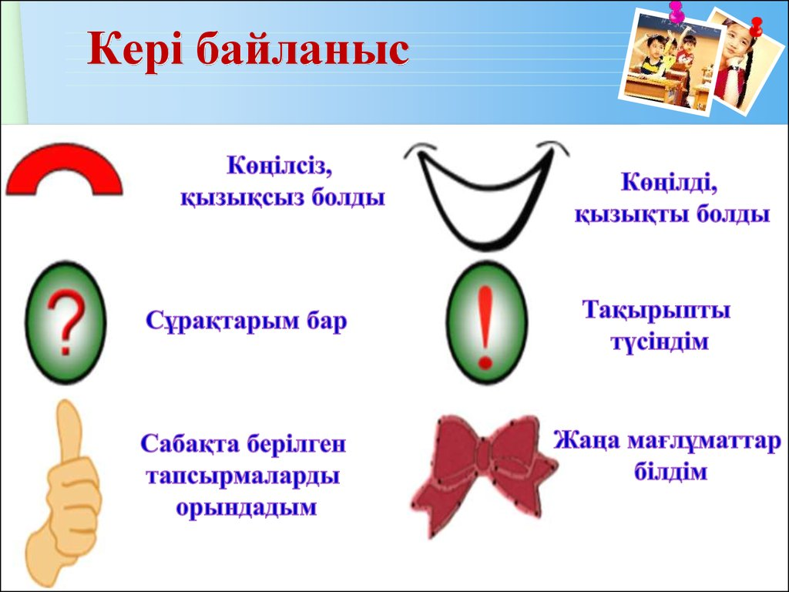
Үйге тапсырма. | §1,2 оқу. Қосымша тапсырма. Қосымша ресурстарды пайдалана отырып, «Археологтер- тарихты заттай дерек бойынша зерттеушілер» деген тақырыпта эссе жазыңдар.  Жазбаша тапсырмаға қойылатын талаптар:  - Тақырыпты ашу үшін маңызды деректерді таңдап алу  - Түрлі суреттермен көркем безендіру  - Негізгі ойды жүйелі түрде, нақты жеткізу.  Эссені бағалау өлшемі:  Мәселенің мазмұнын ашу -1 бал  Өз пікірін жеткізіп, дәлелдеу- 1 бал  Келтірілген дәлелінің мазмұны мен сипатын ашу – 3 бал  Жоғары бал- 5 бал

